(Четврти час: Учење на даљину – Информатика и рачунарство 5.разред)

У четвртој недељи Учења на даљину, научићемо како да у Scratch-у (помоћу Корњача графике) цртамо линије. Такође, упознаћемо се са блоком „понови“ из категорије УПРАВЉАЊЕ.
Линкови ка видео лекцијама “Корњача графика“ (селектуј линк и копирај у веб-претраживач, на пример у Google):
https://www.youtube.com/watch?v=-LUPL2EjllM

https://www.youtube.com/watch?time_continue=1&v=B70TOn8wVWM&feature=emb_logo

ЗАДАТАК: Потребно је да у Scratch-у (уз помоћ алатке ОЛОВКА) нацртате испрекидану (или обичну) линију. Ако сте се регистровали на Scratch, линк од вежбе поделите са својим предметним наставником. Уколико нисте успели да се региструјете на Scratch, када урадите вежбу фотографишите екран са вежбом и пошаљите наставнику!
Ако ученик не поседује рачунар или нема редован приступ интернету, нека следећи блок наредби прецрта у свеску, обоји, фотографише и пошаље предметном наставнику.
Блок наредби за исцртавање испрекидане линије
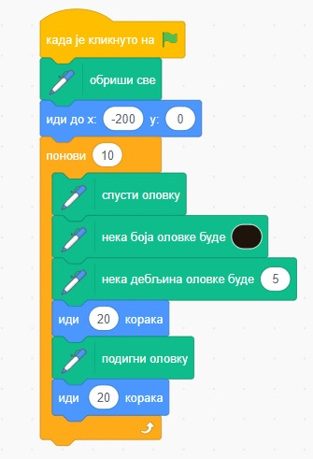
ЗА БИЛО КАКВА ПИТАЊА ИЛИ ДОДАТНА ОБЈАШЊЕЊА СЛОБОДНО СЕ ОБРАТИТЕ ПРЕДМЕТНИМ НАСТАВНИЦИМА!
Наставници информатике и рачунарства:
Верица Петровић – емаил: verica89@gmail.com
Маријана Марић – емаил: marijana.maricka@gmail.com
Стевица Јанковић - емаил: stevaja@yahoo.com
Милутин Игњатовић – емаил: milutin.ignjatovic@gmail.com

